

**بنام خداوند جان و خرد**

**کزین بر تر اندیشه بر نگذرد**

**در این شماره خواهید دید:**

**\* تاریخچه تشکیل انجمن**

**\* معرفی دانشگاه**

**این‌بار دانشکده منابع طبیعی و علوم دریایی**

**\* گزیده ای از اخبار دانشگاه**

**\* طرح ارزیابی دانشگاه از دید دانش‌آموختگان**

**\* دانش‌آموختگان دانشگاه در انتصاب‌ها**

**\* فراخوان انتخابات انجمن**

شماره 1

پاییز 1395



تربیت مدرسی سلام

**نشریه انجمن دانش‌آموختگان**

**دانشگاه تربیت مدرس**

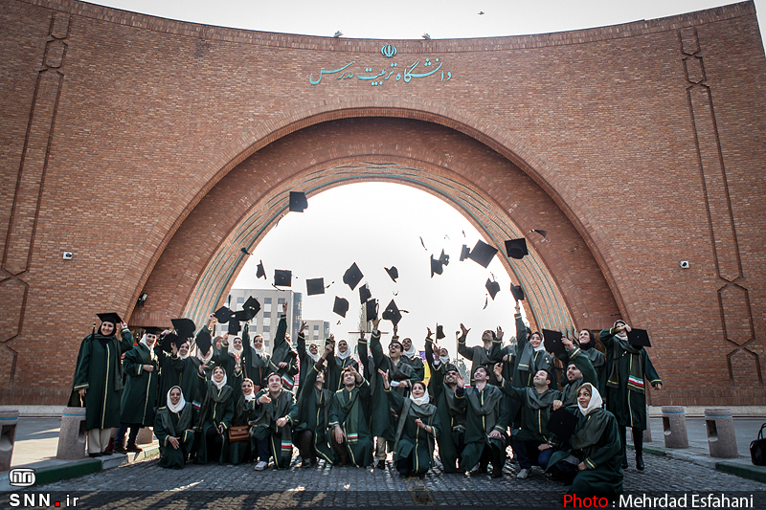

شماره 1 پاییز 1395

**تاریخچه انجمن.....ادامه سهراب حاجی زاده – دبیر انجمن**

در شماره پیش به مراحل تشکیل انجمن و تهیه اساسنامه و اخذ پروانه فعالیت از وزارت علوم، تحقیقات و فناوری اشاره شد و مراحل مختلف انتخاب هیات مدیره و تشکیل شورای مرکزی به اطلاع رسید و گزارش مختصری از اقدامات انجام شده ارائه گردید. این روند تاسالهای 86 و87 به خوبی پیش می رفت، اما با توجه به تغییراتی که در اوضاع سیاسی کشور پیش آمد و تغییر رییس دانشگاه و تیم اجرایی را در پی داشت، نگرش به انجمن دانش آموختگان و فعالیتهای آن هم دستخوش تغییر قرار گرفت وبه تدریج باعث ایجاد محدودیت هایی در کار انجمن شد. سرانجام کار به آنجا رسید که فعالیت انجمن که به تدریج ازسال 88 به بعد دچار محدودیت شده بود، در سال 90 ممنوع اعلام گردید، و انجمن بدون انجام فعالیت خاص هر از گاهی با تشکیل جلسه اعضای شورای مرکزی گرد هم جمع شده و دنبال راه چاره ای برای برون رفت از این وضعیت بودند، اما اوضاع همچنان تیره و تار می نمود وروزنه امیدی برای گشایش در کار به چشم نمی آمد.

خوشبختانه با شروع کار ریاست جدید دانشگاه، وضعیت به گونه دیگری رقم خورد وشرایط به نفع انجمن ها وسازمان های مردم نهاد تغییریافت. جناب آقای دکتر احمدی، رئیس محترم دانشگاه، در شروع کار خود احیای انجمن و ادامه فعالیت آن را به عنوان یک نهاد پشتیبان برای دانشگاه مورد تاکید و توجه قرار دادند تا جایی که برای راه اندازی و ادامه فعالیت انجمن، نگارنده را به عنوان مشاور در امور دانش‌آموختگان منصوب نمودند و به اینجانب ماموریت دادند تا نسبت به فعالیت مجدد انجمن اقدام شود.پس از این ابلاغ و اعلام حمایت رییس محترم دانشگاه از راه اندازی انجمن، راه کارهای قانونی برای شروع فعالیت انجمن و برگزاری انتخابات آغاز گردید. برای ادامه فعالیت انجمن به شکل قانونی، ابتدا می بایست موانع قانونی ایجادشده برای کار انجمن مرتفع شده وسپس نسبت به برگزاری انتخابات اقدام می شد. رایزنی های زیادیبا افراد حقوقدان و همچنین با وزارت علوم در مورد فعالیت انجمن به عمل آمد و از دفتر حقوقی دانشگاه برای اعلام نظر در مورد منع فعالیت انجمن توسط رییس قبلی دانشگاه استعلام شد. دفتر حقوقی دانشگاه اعلام نمود که مطابق اساسنامه انجمن، انحلال از اختیارات مجمع عمومی انجمن است و منع فعالیت انجمن توسط رییس وقت دانشگاه وجاهت قانونی نداشته و انجمن می تواند کماکان به فعالیت خود ادامه دهد. پس از این اعلام رسمی، تمهیدات لازم برای برگزاری انتخابات مجمع عمومی به عمل آمد و پس از اعلام رسمی برای تشکیل مجمع عمومی، اولین مجمع عمومی در تاریخ 28/10/1393 تشکیل وبه حد نصاب نرسید. بلافاصله برای برگزاری نوبت دوم فراخوان داده شد و بافاصله دو هفته بعد جلسه مجمع عمومی نوبت دوم تشکیل و انتخابات برگزار شد و هیات مدیره جدید و بازرسان انتخاب شدند و فعالیت خود را آغاز کردند. در دیدار اعضای جدید با رئیس محترم دانشگاه خط مشی انجمن و راهکارهای اجرایی ان تبیین شد . انجمن دانش آموختگان دانشگاه می تواند از پشتوانه های قوی و تاثیرگذار در پیشرفت و شناساندن دانشگاه به جامعه هدف و متقاضیان تحصیلات تکمیلی باشد و در جذب ورودی های برتر به دانشگاه کمک کند.

انجمن دانش آموختگان می تواند پل ارتباطی بین دانش آموختگان با یکدیگر و بین آنها با دانشگاه باشد و آنان را از توانمندی ها و نیازهاییکدیگر با خبر سازد. دست‌آوردهای علمی وتحقیقاتی آنها را به هم معرفی نماید و آنها را برای تشکیل شرکت های دانش بنیان و ارائه دست‌آوردهای جدید علمی بسیج نماید.

انجمن دانش آموختگان دانشگاه تر بیت مدرس به عنوان انجمنی علمی دارای شخصیت حقوقی مستقل و رسمی است که در تاریخ1/1/79 به شماره 1/79366 توسط وزارت علوم،تحقیقات و فناوری به ثبت رسیده و هدف از تأسیس آن، تحکیم روابط دوستانه دانشگاهی، تبادل اطلاعات علمی و فرهنگی و ارتقای سطح آگاهی تخصصی بالغ بر چند هزار عضو بالقوه کانون است.

انجمن تلاش خواهد کرد زمینه مشارکت دانش آموختگان دانشگاه را در فعالیتهای علمی و فرهنگی کشور فراهم سازد تا از این طریق به مهارت آنان بیفزاید و آخرین دستاوردهای علمی را در اختیار آنان قرار دهد و جامعه را از توانمندیها و استعدادهای بالقوه آنان بهره‌مند کند.

جمعیتسی هزار نفری دانش آموختگان دانشگاه از استعدادهاو توانمندی بالایی برخوردارند که از سویی کشور ما به شدت نیازمند بهره گیری از آن است و از سوی دیگر آنان مشتاق ارائه همه توان خود به جامعه هستند و در این میان کانون همچون پل ارتباطی میان این جامعه و جمعیت دانش آموختگان ، ایفای نقش میکند و با شناسایی استعدادها و توانمندی‌های اعضاء و شناخت نیازهای جامعه در خدمت دانش آموختگان و کشور خواهد بود.

از نگاه دیگر تأثیر گذاری بر نظام آموزش عالی کشور و دانشگاهها در خصوص تصحیح سیاستها، روشها و برنامه های آموزشی و پژوهشی، در جهت بهبود وضعیت موجود، می‌تواندیکی از کارکردهای این کانون باشد.

بررسی و ایجاد زمینه جذب فارغ‌التحصیلان دانشگاه در بازار کار، مطالعه و تحقیق در مسائل اقتصادی و اجتماعی و اجرای طرحهای تحقیقاتی در زمینه برنامه های توسعه و عمران، مشارکت فارغ التحصیلان در رشد کمی و کیفی دانشگاه، آگاهی دانشگاه از میزان و کیفیت کارایی فارغ التحصیلان به منظور بهبود برنامه های آموزشی و پژوهشی و ترویج دانش و فنآوری نیز از دیگر هدفهای این انجمن است. هدفهایی که در اساسنامه انجمن دانش آموختگان دانشگاه تربیت مدرس به آنها اشاره شده است.

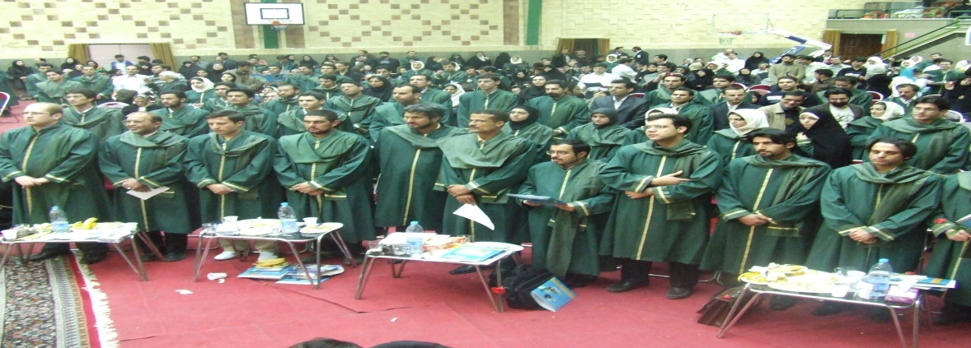

دکتر احمدی در اولین گردهمایی دانش آموختگان پردیس دانشگاهی

بر توسعه پردیس تأکید کرد

**اولین گردهمایی دانش آموختگان پردیس دانشگاهی با حضور رئیس دانشگاه**

**روز چهارشنبه دوازدهم خردادماه در سالن اجتماعاتشهید مطهری برگزار شد.**

در ابتدای این گردهمایی دکتر احمدی ضمن خوشامدگویی به اولین گروه از دانش آموختگان پردیس دانشگاهی به انگیزه قوی و هدفمندی دانشجویان پردیس اشاره کرد و گفت: آنچه من و اساتید دانشگاه در مواجه با دانشجویان پردیس دیدیم انگیزه قوی آنان برای تحصیل و هدفمندی و روحیهجستجوگری آنان بود. عشق به تحصیل در وجود دانشجویان موج می زد و با همین روحیه بر مشکلات موجود و سخت گیری های اساتید فائق آمدند. دانشجویان پردیس با پذیرش هزینه های شخصی و بدون پشتیبانی سوبسیدهای دولتی تنها با انگیزه بالا به علاقه و نیاز خود به تحصیل پاسخ می دهند و کاملا هدفمند وارد دانشگاه می شوند این انگیزه گاهی در بین دانشجویان دولتی دیده نمی شود.

دکتر احمدی در پایان تصریح کرد: تجربه پردیس در ابتدا محدود و با رشته های معدود انجام شد تا ارزیابی لازم از توانمندی دانشجویان بدست آید و برای دوره های آتی برنامه ریزی شود. هم اکنون 13 دانشگاه برتر کشور با وزارت علوم به این جمع بندی دست یافته اند که پردیس های دانشگاهی باید حفظ شده و توسعه یابند. با وجود دانش آموختگان برجسته ای که پردیس ها داشته اند و همچنین به دلیل نیاز جامعه، برای جلوگیری از هدر رفتن سرمایه های کشورباید به پردیس های دانشگاهی توجه کرد. متاسفانه گاهی جوانان مشتاق تحصیل برای ادامه تحصیل دانشگاه هایی را در خارج کشور انتخاب می کنند که تراز علمی قابل قیاسی با دانشگاه های داخلی ندارند.

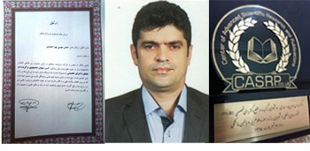

**درخشش دانشجوی دانشگاه در**

**جشنواره بین المللی دانشجویان برتر**

**حوزه علوم پایه و بالین پزشکی**

دانشجوی دانشکده علوم پزشکی دانشگاه در اولین جشنواره بین المللی انتخاب دانشجویان برتر در حوزه علوم پایه و بالین پزشکی موفق به کسب عنوان دانشجوی برگزیده در مقطع دکترای تخصصی شد.

عباس موسی پور احمدی دانشجوی دکترای بیوشیمی بالینی دانشگاه، به عنوان دانشجوی برگزیده در مقطع دکترای تخصصی در اولین جشنواره بین المللی انتخاب دانشجویان برتر در حوزه علوم پایه و بالین پزشکی انتخاب شد.

گفتنی است اولین جشنواره بین المللی انتخاب دانشجویان برتر در حوزه علوم پایه و بالین پزشکی با معرفی دانشجویان برتر این حوزه در مقاطع کارشناسی، کارشناسی ارشد، دکتری عمومی، دندانپزشکی، داروسازی، دکتری تخصصی و بالین و اهداء لوح تقدیر و تندیس جشنواره به کار خود پایان داد.

**12 عضو هیأت علمی دانشگاه تربیت مدرس در زمره یک درصد برتر نخبگان علمی جهان**

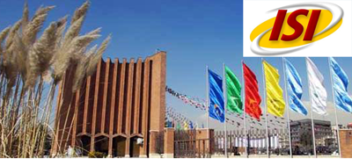

براساس داده‌های پایگاه استنادی طلایه داران علم تامسون رویترز، 12 عضو هیأت علمی دانشگاه تربیت مدرس در زمره یک درصد برتر دانشمندان و نخبگان علمی جهان قرار گرفتند.

پایگاه استنادی طلایه داران علم تامسون رویترز(ISI-ESI) بر اساس فعالیت 10 سال اخیر پژوهشگران به ارائه فهرستی از دانشمندان برتر دنیا می پردازد و هر دوماه یکبار این اطلاعات بر پایه آخرین تحولات در شبکه علم بین الملل روزآمد می گردد. معیار انتخاب پژوهشگران برتر تعداد استنادهای صورت گرفته به تولیدات علمی آن ها در رشته و حوزه های موضوعی 22گانه است. پژوهشگرانی که بر اساس مقالات چاپ شده خود بالاترین استناد را داشته اند مرتب سازی و سپس یک درصد برتر در حوزه های مختلف انتخاب و به عنوان نخبگان برتر معرفی می شوند.

**درخشش چهار دانشجوي دانشگاه در جشنواره دانشجويان نمونه كشوري**

چهار نفر از دانشجويان دانشگاه در ميان برگزيدگان بيست و چهارمين دوره جشنواره دانشجوي نمونه قرار گرفتند.

مهديه محمد تقي زاده؛ دانشجوي مقطع دكتري رشته مطالعات زنان، حميد مطهري؛ دانشجوي مقطع دكتري رشته فيزيك،‌ علي پورجعفر؛ دانشجوي مقطع كارشناسي ارشد رشته طراحي شهري و زهرا كاشاني خطيب؛ دانشجوي مقطع كارشناسي ارشد رشته خون شناسي و بانك خون موفق به كسب عنوان دانشجوي نمونه در بيست و چهارمين دوره جشنواره دانشجويان نمونه كشور شدند.

شايان ذكر است، مراسم اختتاميه جشنواره و تقدير از دانشجويان نمونه بعد از ظهر روز چهارشنبه سي‌ام تير ماه با حضور معاون اول رئيس جمهور، وزير علوم تحقيقات و فناوري و وزير بهداشت درمان و آموزش پزشكي در تالار شهيد بهشتي نهاد رياست جمهوري برگزار مي شود.

**پنجمین کنگره سراسری عناصر کمیاب ایران برگزار مي شود**

دانشکده علوم زیستی دانشگاه تربیت مدرس ، میزبان و مجری برگزاری پنجمین کنگره سراسری عناصر کمیاب ایران از سي ام آذر ماه الی دوم دي ماه سال جاری مي باشد.

پنجمين کنگره عناصر کمياب ايران در ادامه يک دهه برگزاري و تلاش براي گسترش عناصر کمياب و تاکيد بر علوم و پژوهش‌هاي وابسته به آن همچون «زيست‌شناسي، پزشکي، دندانپزشکي، مهندسي بافت، شيلات، کشاورزي، زمين شناسي، محيط زيست و علوم نوين نانو و بايوانفورماتيک» با رویکرد گسترش علوم وابسته و بررسی چالش‌های بکارگیری و توسعه‌ی دانش‌های مرتبط در یک برنامه‌ریزی گسترده در دانشگاه تربيت مدرس برگزار خواهد گرديد.

**آخرين مهلت براي ارسال مقالات : 15 آبان ماه 95**

**زمان اعلام نتايج داوري مقالات : 20 آبان ماه 95**

**آخرین مهلت ثبت نام مقالات پذیرفته شده :10 آذرماه 95**

**جهت کسب اطلاعات بیشتر به سایت کنگره به آدرس**[**www.icte2016.ir**](http://www.icte2016.ir)**مراجعه كنند.**

**تأسیس پژوهشکده انرژی های تجدید پذیر وابسته به دانشگاه**

شورای گسترش آموزش عالی وزارت علوم، تحقیقات و فناوری در جلسه روز شنبه بیست و نهم خردادماه موافقت اصولی (2ساله تقاضا محور) خود را با تأسیس پژوهشکده انرژی های تجدیدپذیر وابسته به دانشگاه تربیت مدرس با سه گروه پژوهشی اعلام کرد.

این پژوهشکده با سه گروه پژوهشی بیوماس و بیو انرژی، توسعه فناوری انرژی پاک و سامانه های سوخت منعطف تأسیس می شود.

شورای گسترش آموزش عالی وزارت علوم، تحقیقات و فناوری در جلسه بیست و ششم تیرماه سال جاری موافقت قطعی خود را با ایجاد رشته توسعه روستایی در مقطع کارشناسی ارشد در دانشگاه تربیت مدرس اعلام کرد.

گفتنی است پذیرش دانشجو در دوره مذکور منوط به تأمین شرایط علمی، آموزشی و اعتبارات مالی می باشد.



**تلاش محققان کشور**

**برای ساخت نسل دوم**

**دستگاه درمان اختلالات ذهنی**

محققان دانشگاه تربیت مدرس به منظور درمان برخی از اختلالات ذهنی- مغزی و افسردگی در حال طراحی نسل دوم دستگاه نوروفیدبک هستند.

دکتر سید محمدفیروزآبادی عضو هیات علمی دانشگاه و مجری پروژه «طراحی و پیاده‌ سازی نوروفیدبک نسل دوم با پایش توجه دیداری شخص» ضمن توضيحاتي در خصوص اين طرح اظهار داشت: دستگاه‌های نوروفیدبک با استفاده از ثبت امواج الکتریکی مغز و دادن بازخورد صوتی یا تصویری به فرد، تلاش می‌شود نوعی تغییر در فعالیت الکتریکی مغز ایجاد شود.

وی با تاکید بر این که دستگاه نوروفیدبک، شیوه درمانی بر مبنای تغییر در امواج مغز است، خاطرنشان کرد: مطالعات درباره نوروفیدبک از اواسط قرن بیستم آغاز شده و این علم یکی از حیطه‌های فعال پژوهشی در علوم مغز بشمار می‌رود.

**معرفی دانشكده منابع طبیعی و علوم دریایی**

دکتر علیرضا ریاحی بختیاری

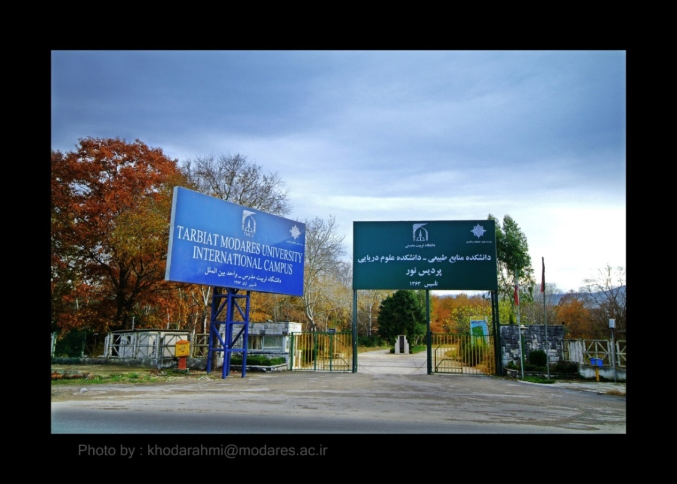

دانشكده منابع طبیعی و علوم دریایی یکی از 17 دانشکده­های دانشگاه تربیت مدرس(شجره طیبه و مولود انقلاب اسلامی) از سال 1363 در پردیس دانشگاهی شهر نور استان مازندران آغاز به فعالیت نمود. در حال حاضر به دو دانشكده منابع طبیعی و علوم دریایی مجزا شده و دارای 9 گروه آموزشی و 12 رشته –مقطعاستكهدرمقاطع كارشناسی ارشد و دكتری دانشجو می پذیرد.دانشكده منابع طبیعی شامل گروه های آموزشی جنگلداری، محیط زیست، صنایع چوب و كاغذ، مرتع داری، و آبخیزداری می­باشد. دانشكده علوم دریایی شامل گروه­های آموزشی تكثیر و پرورش آبزیان و فرآوری محصولات شیلاتی، زیست شناسی دریا و فیزیك دریا است. تا حال حاضر حدود 1200 دانشجوی کارشناسی ارشد و 150 دانشجوی دکتری از دانشکده منابع طبیعی و علوم دریایی فارغ التحصیل گردیده­اند. 45 عضو هیئت علمی تمام وقت (42 آقا و 3 خانم) شامل 7 استاد، 14 دانشیار و 24 استادیار در گروه­های آموزشی دانشکده­های منابع طبیعی و علوم دریایی مشغول به خدمت می­باشند. از مهمترین شاخص­های آموزشی و پژوهشی دانشکده در سال **1394** به موارد ذیل می­توان اشاره نمود؛

* تعداد کتاب­های تالیفی منتشر شده اعضاء هیئت علمی دانشکده: 5 عدد
* تعداد ثبت اختراعات دانشکده: 4 عدد
* تعداد مقالات منتشر شده در مجلات ISI: 77 عدد
* تعداد مقالات منتشر شده در سایر مجلات خارجی: 29 عدد
* تعداد مقالات منتشر شده در مجلات علمی - پژوهشی: 142 عدد
* سرانه مقالات منتشر شده در مجلات توسط اعضاء هیئت علمی: 6 عدد
* تعداد نشریات علمی در حال انتشار دانشکده: 3 عدد

بسمه تعالی

**فرم درخواست نامزدی در انتخابات شورای مرکزی**

**انجمن دانش آموختگان**

به اطلاع کلیه دانش آموختگان عزیز می‌رساند کسانی که متقاضی عضویت در شورای مرکزی انجمن دانش‌آموختگان هستند باید در خواست خودرا برای عضویت در شورای مرکزی به صورت کتبی ارائه نمایند. با توجه به اینکه جلسات شورای مرکزی به صورت یک یا دوبار در ماه برگزار می شود و حضور در جلسات افتخاری و الزامی می‌باشد، داوطلبان باید وقت و انگیزه کافی برای عضویت در شورای مرکزی داشته باشند تا اختلالی در کار انجمن پیش نیاید.خواهشمند است در صورتی که با رعایت ضوابط مذکور داوطلب عضویت در شورای مرکزی انجمن هستید فرم زیر را تکمیل و **حداکثر تا پایان آذر ماه 95** به ایمیل انجمن یا دفتر انجمن ارسال فرمایید:

ایمیل دبیرخانه انجمن دانش‌آموختگان : [alu@modares.ac.ir](mailto:alu@modares.ac.ir)

**داوطلبان عضویت در شورای مرکزی انجمن باید عضو انجمن و دارای کارت عضویت باشند.**

برای عضویت به سایت انجمن رجوع فرمایید.

اینجانب ................................................................... دانش‌آموخته رشته ............................................................. در سال .......................... متقاضی عضویت در شورای مرکزی انجمن دانش آموختگان می باشم.

نام و امضا

**لطفاً خیلی کوتاه خود را معرفی و آدرس پستی شماره تلفن و ایمیل خود را مرقوم فرمایید**.

پرسشنامه ارزیابی دانشگاه از دید دانش آموختگان

**دانش آموخته عزیز با اهدای سلام و احترام خواهشمند است با صرف چند دقیقه از وقت گرانبهای خود و تکمیل این پرسشنامه، نظرات ارزشمند خود را در مورد دانشگاهی که در آن تحصیل کرده اید، اعلام فرمایید و هر گونه پیشنهادی که برای ارتقائ دانشگاه و استفاده از توانمندی های دانش آموختگان به نظرتان می رسد ارائه فرمایید.**

**الف – ویژگی های فردی**

**1**- جنسیت: زن مرد

2- مدرک تحصیلی: کارشناسی ارشد  دکتری 

3- سال دانش آموختگی

4- در چه مقطعی از دانشگاه تربیت مدرس دانش آموخته شده اید؟ کارشناسی ارشد  دکتری 

5- دانشکده: ....................................................... رشته تحصیلی: .........................................................

6- وضعیت اشتغال: شاغل  غیر شاغل 

7- نام و نوع موسسه محل کار

8- آیا عضو انجمن دانش آموختگان هستید؟ آری  نه 

9- آیا شغل شما با رشته ای که تحصیل کرده اید مرتبط است؟ آری  نه 

10- آیا دروس صلاحیت مدرسی را گذرانده اید؟ آری  نه 

11- آیا تاکنون در پست های مدیریتی اعم از دانشگاه یا خارج دانشگاه کار کرده اید؟ آری  نه 

در صورت آری: داخل دانشگاه  خارج دانشگاه 

12- آیا تاکنون کار کار آفرینانه انجام داده اید؟ مانند: الف- ایجاد کسب وکار  ب- ارائه خدمت جدید 

ج- ارائه محصول جدید  د- بهبود فرایند ه- ایجاد بازار جدید

13- آیا تاکنون با گروه یا دانشکده محل تحصیل خود در دانشگاه تربیت مدرس ارتباط داشته اید؟

آری نه 

14- آیا گروه مربوطه با دانش آموختگان همکاری های پژوهشی- آموزشی دارد؟آری  نه 

15- آیا گروه یا دانشکده همایش سالانه ای برای دانش آموختگان برگزار می کند؟ آری نه

16- آیا پس از دانش آموختگی کتابی تالیف کرده اید؟ آری  نه 

در صورت آری توضیح دهید.

17- تعداد مقالاتی که پس از دانش آموختگی در مجلات علمی پژوهشی یا ترویجی چاپ کرده اید؟ در صورت آری تعداد آن را به تفکیک بنویسید: داخلی خارجی

18-تعداد سخنرانی هایی که در کنفرانس های علمی ارائه نموده اید؟ داخلی خارجی

19- آیا تاکنون افتخاراتی نظیردریافت جایزه ملی یا بین المللی داشته اید؟ توضیح دهید.

20-لطفا آدرس پستی، شماره تلفن و ای میل خود را مرقوم فرمایید**.**

**ب- لطفا با توجه به تجربه تحصیل شما در این دانشگاه در برابر سئوالات زیر گزینه مناسب را علامت ( *) بزنید.**

| **خیلی کم** | **کم** | **متوسط** | **زیاد** | **خیلی زیاد** | **گزاره** | **ردیف** |
| --- | --- | --- | --- | --- | --- | --- |
|  |  |  |  |  | **از نظر شما برنامه های درسی گروه تا چه اندازه در ایجاد دانش لازم برای کار شما مناسب بوده است** | **1** |
|  |  |  |  |  | **از نظر شما برنامه های درسی گروه تا چه اندازه در کسب مهارتهای تخصصی مورد نیاز مناسب بوده** | **2** |
|  |  |  |  |  | **تا چه اندازه برنامه درسی گروه نسبت به نیازهای جامعه پاسخگو است** | **3** |
|  |  |  |  |  | **تا چه اندازه استفاده از امکانات آزمایشگاهی در بهبود یادگیری و کیفیت آموزشی موثر بوده است** | **4** |
|  |  |  |  |  | **تا چه اندازه محیط دانشگاه برای تربیت دانشجویان مناسب و جذاب بوده است** | **5** |
|  |  |  |  |  | **برخورد کارکنان دانشگاه تا چه اندازه در روحیه دانشجویان تاثیر مثبت ایجاد می کند** | **6** |
|  |  |  |  |  | **در مجموع حوزه آموزش دانشگاه در طول تحصیل دانشجو به نحو مطلوب عمل می کند** | **7** |
|  |  |  |  |  | **مناسب بودن شرایط رفاهی و تدارکاتی دانشگاه را چگونه ارزیابی میکنید** | **8** |
|  |  |  |  |  | **عملکرد حوزه پژوهشی دانشگاه و برنامه های آن برای حمایت از پژوهش مطلوب است** | **9** |
|  |  |  |  |  | **حوزه امور دانشجویی و برنامه های آن برای ایجاد محیطی مناسب برای تحصیل موفق عمل می کند** | **10** |
|  |  |  |  |  | **از اینکه دانش آموخته دانشگاه تربیت مدرس هستم احساس غرور می کنم** | **11** |
|  |  |  |  |  | **سطح این دانشگاه از دید همکاران دانش اموخته دیگردانشگاه ها وضع مطلوبی دارد** | **12** |
|  |  |  |  |  | **در مجموع دانشگاه پژوهش محور است** | **13** |
|  |  |  |  |  | **در مجموع دانشگاه آموزش محور است** | **14** |
|  |  |  |  |  | **در مجموع محیط دانشگاه برای دانشجویان شاد و نشاط آور است** | **15** |
|  |  |  |  |  | **سطح کارهای فرهنگی در دانشگاه مطلوب است** | **16** |
|  |  |  |  |  | **آزادی فعالیت های سیاسی برای همه تشکل های دانشجویی در سطح مطلوبی قرار دارد** | **17** |
|  |  |  |  |  | **برنامه دانشگاه در جذب دانشجویان نخبه در سطح مطلوب است** | **18** |
|  |  |  |  |  | **طی نمودن مراحل تسویه حساب و اخذ گواهی دانش آموختگی روان و ساده است** | **19** |
|  |  |  |  |  | **دانشجویان، دوستان و آشنایان خود را برای تحصیل در دانشگاه تربیت مدرس توصیه می کنم** | **20** |
|  |  |  |  |  | **دروس صلاحیت مدرسی برای تقویت شیوه کلاس داری و تربیت استاد کارایی دارد** | **21** |
|  |  |  |  |  | **اگربهفعالیتآکادمیکدردیگردانشگاههامشغول شده اید آنرا درمجموعبرترازدانشگاهتربیت مدرسمیدانید** | **22** |
|  |  |  |  |  | **پاسخ ردیف 22 فوق در سطح فعالیت های آموزشی** | **23** |
|  |  |  |  |  | **پاسخ ردیف 22 فوق در سطح فعالیت های پژوهشی** | **24** |
|  |  |  |  |  | **از عملکرد خود به عنوان عضو هیات علمی/ کارشناس در دانشگاه/ موئسسه جدید راضی هستم** | **25** |

**ج-توضیحات دیگری که صلاح میدانید در زیر بنویسید:**

**د- در یک جمله ویژگی بارز گروه تخصصی- در یک جمله ویژگی بارز دانشکده محل تحصیل ودر یک جمله ویژگی بارزدانشگاه تربیت مدرس را توصیف نمایید.**

**آدرس: تهران تقاطع بزرگراه چمران و آل احمد دانشگاه تربیت مدرس- انجمن دانش آموختگان**

**تلفن82883077**

**ایمیل:alu@modares.ac.ir**

**تبریک انجمن در انتصاب دانش‌آموختگان دانشگاه به سمت‌های جدید**

**و کسب افتخار توسط اساتید محترم دانشگاه**

* **انتصاب آقای دکتر حسن باقری دانش آموخته جغرافیای سیاسی به ریاست ستاد نیروهای مسلح**
* **انتصاب خانم دکتر زهرا احمدی پور دانش آموخته جغرافیا به ریاست سازمان میراث فرهنگی، صنایع دستی و گردشگری**
* **انتصاب آقای دکتر عادل آذر به سمت رئیس دیوان محاسبات کشور**
* **انتصاب آقای دکتر جواد حاتمی به عنوان سرپرست معاونت نظارت و سنجش دانشگاه جامع علمی کاربردی**
* **دکتر محمد کاظم مروج فرشی استاد تمام دانشکده مهندسی برق و کامپیوتربرای کسب جایزه استاد پیشکسوت IEEE در زمینه پژوهش بخش ایران موسسه بین‌المللی.**
* **دکتر سیروس احمدی به عنوان پژوهشگر برتر دانشگاه فرماندهی و ستاد ارتش (دانشگاه جنگ)**

**تسلیت انجمن به مناسبت در گذشت اعضا**

انجمن دانش آموختگان درگذشت اساتید فقید آقایان دکتر سعید کشن فلاح و دکتر محمد محجل را به جامعه علمی کشور و خانواده محترم انان تسلیت عرض نموده و علو درجاتشان را از درگاه احدیت مسئلت می‌نماید. همچنین در گذشت اقای دکتر سعید شیرعلی دانش آموخته دانشگاه و عضو هیات علمی دانشگاه علوم پزشکی اهواز در سانحه رانندگی را تسلیت عرض نموده و برای آن مرحوم طلب مغفرت می‌نماید.

**دوستان عزیز، دانش آموختگان گرامی شاید شما مثل خود اینجانب از دانش آموختگان دوره های اول ( دهه شصت) باشید ویا کمی بعد و یا همین سال گذشته. در هر صورت هر یک از شما خاطراتی از دوران تحصیل در دانشگاه دارید و هر چه از ان تاریخ بیشتر گذشته باشد این خاطرات جذاب تر و شیرین تر خواهد بود. بدون شک شما دوست دارید تا از اوضاع دانشگاه خود با خبر باشید و هر چه ایام طولانی تری دور بوده باشید خبر ها برای شما جالب تر خواهد بود. اگر شما به سایت دانشگاه وارد شده و با انجمن ارتباط بر قرار نمایید، می توانید ما را ازپیشرفت های خود با خبر سازید و از حال دیگر دوستان خود هم با خبر شوید. این نشریه در نظر دارد تا ضمن رساندن اخبار دانشگاه به شما ، وضعیت شما پس از ترک دانشگاه را هم پیگیری نماید، پیشرفت های علمی شما را به دیگر دوستان خبر دهد و از امکاناتی که دانشگاه برای دانش آموختگان فراهم کرده شما را با خبر سازد و متقابلا امکاناتی که شما در اختیار دارید و می توانید به دانشگاه کمک کنید را هم به اطلاع مسئولین دانشگاه برساند. بنا بر این در خواست می کنیم با ارسال پیام ها و نقطه نظرات خود ما را در غنی تر کردن این نشریه و ارتقای انجمن یاری فرمایید.**

|  |
| --- |
| **با آرزوی سلامتی و موفقیت برای شما**  **دبیرانجمن دانش آموختگان**  **سهراب حاجی زاده** |

**گرامی باد 16 آذر یادآور حماسه خونین آزادی‌خواهی و استقلال‌طلبی دانشجویان در برابر استکبار جهانی**